惠州市2018届高三第一次调研考试数学（文科）
注意事项：
1．答题前，考生务必将自己的姓名、准考证号、座位号、学校、班级等考生信息填写在答题卡上。
2．作答选择题时，选出每个小题答案后，用2B铅笔把答题卡上对应题目的答案信息点涂黑。如需改动，用橡皮擦干净后，再选涂其它答案，写在本试卷上无效。
3．非选择题必须用黑色字迹签字笔作答，答案必须写在答题卡各题指定的位置上，写在本试卷上无效。
4．考试结束后，将本试卷和答题卡一并交回。
一、选择题：本题共12小题，每小题5分，共60分。在每小题给出的四个选项中，只有一项是符合题目要求的。
（1）已知集合，则( )
（A） （B） （C） （D）
（2）已知复数 (其中是虚数单位)，则( )
（A） （B） （C） （D）
（3）已知命题，则“为假命题”是“是真命题”的( )
（A）充分而不必要条件 （B）必要而不充分条件
（C）充要条件 （D）既不充分也不必要条件
（4）已知正方形的中心为且其边长为1，则（ ）
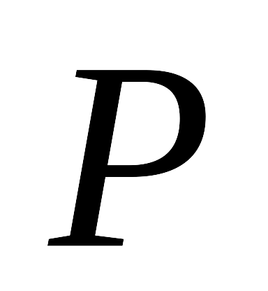
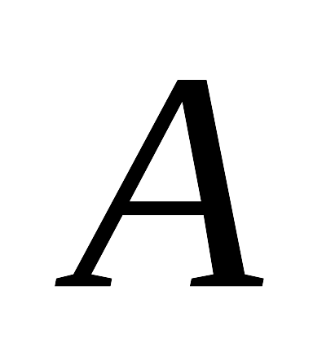
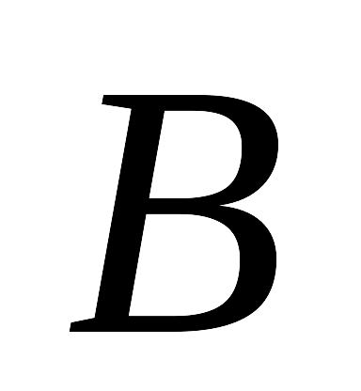
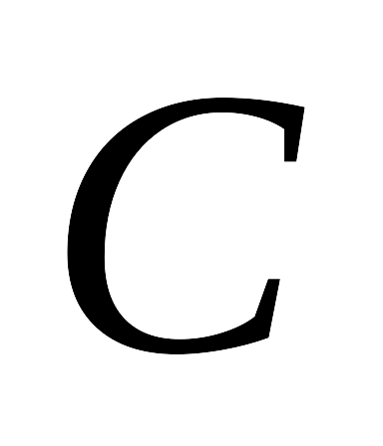
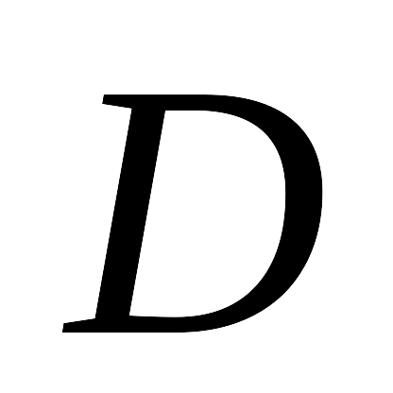
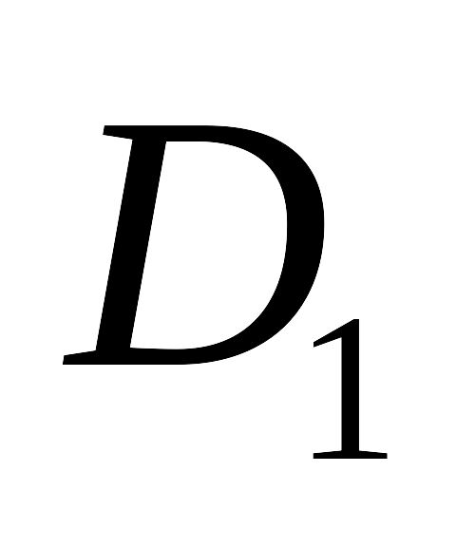
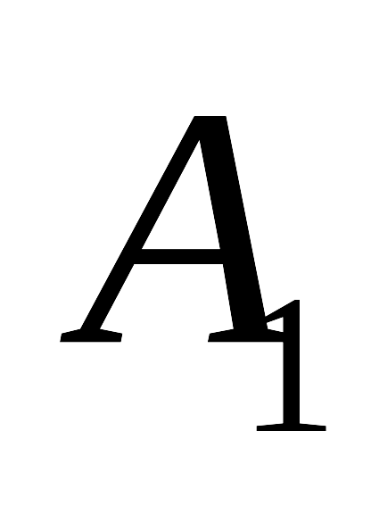
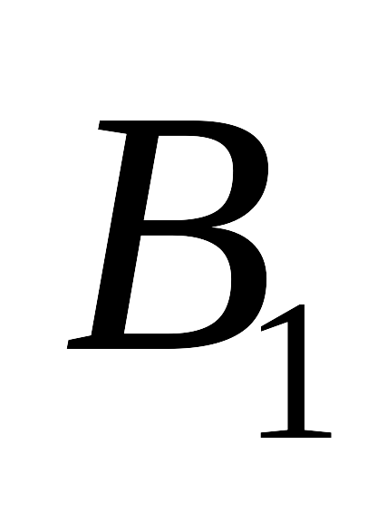
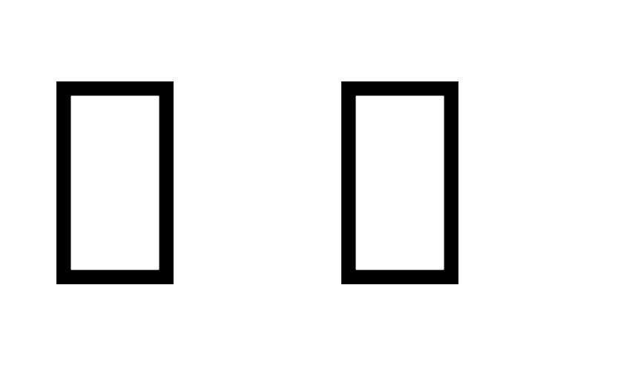
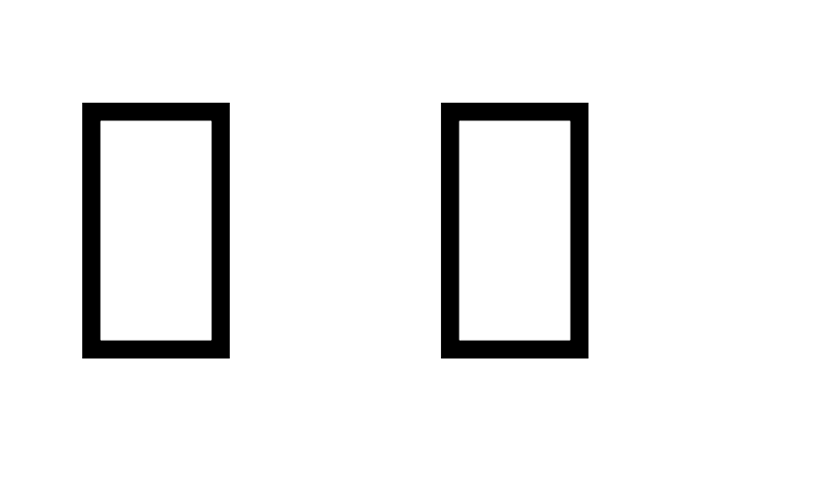
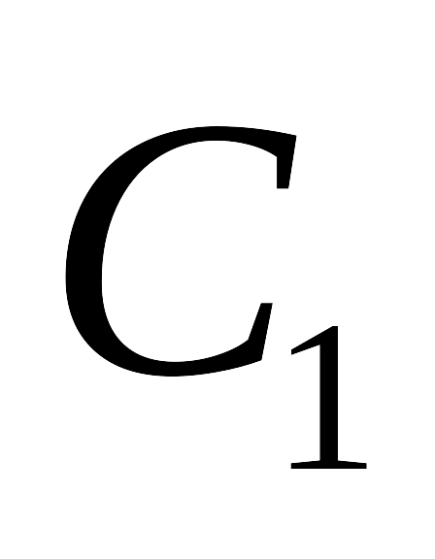
（A） （B） （C） （D）
（5）如图，在底面边长为1，高为2的正四棱柱（底面是正方形，侧棱底面）中，点是正方形内一点，则三棱锥的正视图与俯视图的面积之和的最小值为（ ）
（A） （B）1 （C） （D）
（6）点为不等式组所表示的平面区域内的动点，则的最小值为( )
（A） （B） （C） （D）
（7）执行如图所示的程序框图，若最终输出的结果为，则开始输入的的值为（ ）
是
否
开始
输入x
输出x
结束
（A） （B） （C） （D）
（8）三国时代吴国数学家赵爽所注《周髀算经》中给出了勾股定理的绝妙证明．下面是赵爽的弦图及注文，弦图是一个以勾股形之弦为边的正方形，其面积称为弦实．图中包含四个全等的勾股形及一个小正方形，分别涂成红（朱）色及黄色，其面积称为朱实、黄实，利用勾股朱实黄实弦实，化简得：勾股弦．设勾股形中勾股比为，若向弦图内随机抛掷1000颗图钉（大小忽略不计），则落在黄色图形内的图钉数大约为（ ）
朱
朱
朱
朱
黄
（A）866 （B）500 （C）300 （D）134
（9）已知函数的最小正周期为,则函数的一个单调递增区间为（ ）
（A） （B） （C） （D）
（10）已知定义域为R的偶函数在上是减函数，且，则不等式的解集为（ ）
（A） （B） （C） （D）
（11）已知双曲线：的离心率为，左、右顶点分别为，点是双曲线上异于的点，直线的斜率分别为，则（ ）
（A） （B） （C） （D）3
（12）锐角中，内角的对边分别为，且满足，若，则的取值范围是（ ）
（A） （B） （C） （D）
二．填空题：本题共4小题，每小题5分。
（13）已知函数 ，则 ．
（14）若，则= ．
（15）已知等比数列的公比为正数，且，,则 ．
（16）已知三棱锥，是直角三角形，其斜边平面，，则三棱锥的外接球的表面积为 ．
三．解答题：共70分，解答应写出文字说明，证明过程或演算步骤。第17～21题为必考题，每个考生都必须作答。第22、23题为选考题，考生根据要求作答。
（一）必考题：共60分。

（17）（本小题满分12分）
已知等差数列的公差不为0，前项和为，且，，成等比数列．
（1）求与；
（2）设，求证：．

（18）（本小题满分12分）
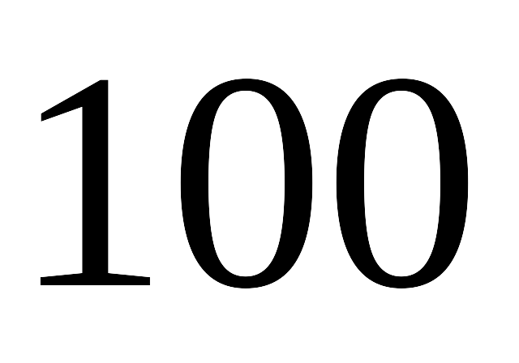
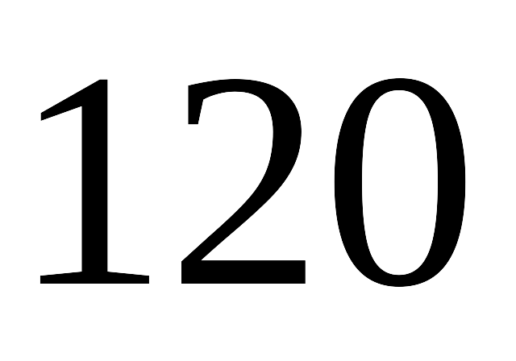
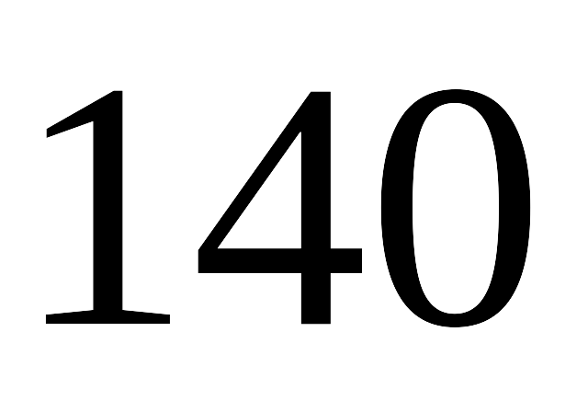
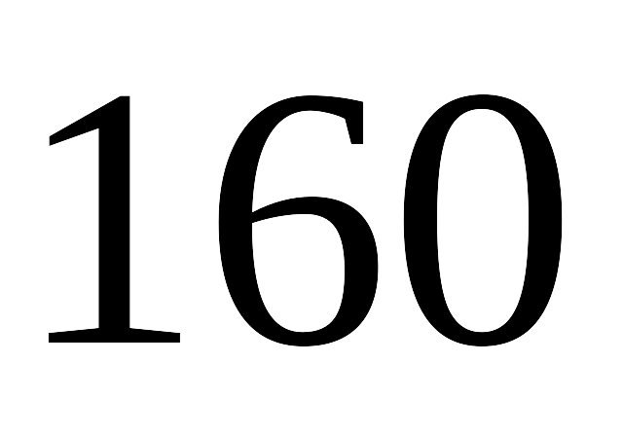
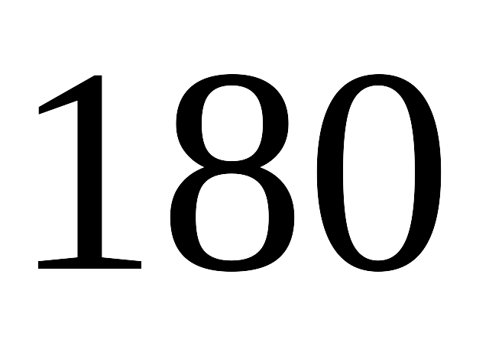
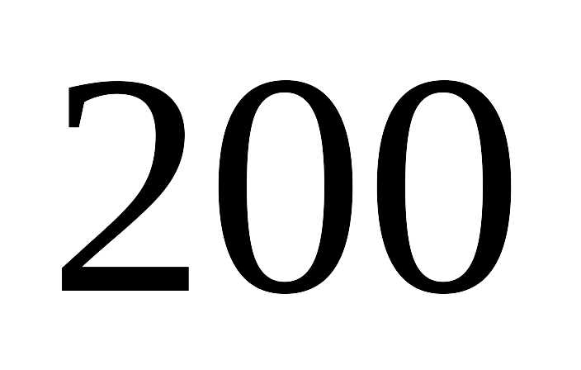
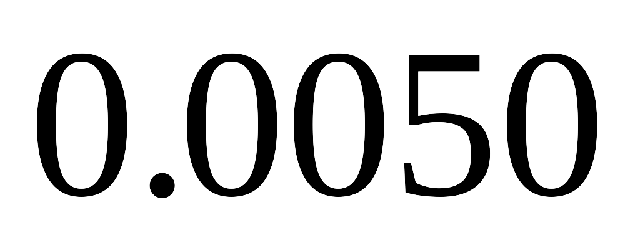
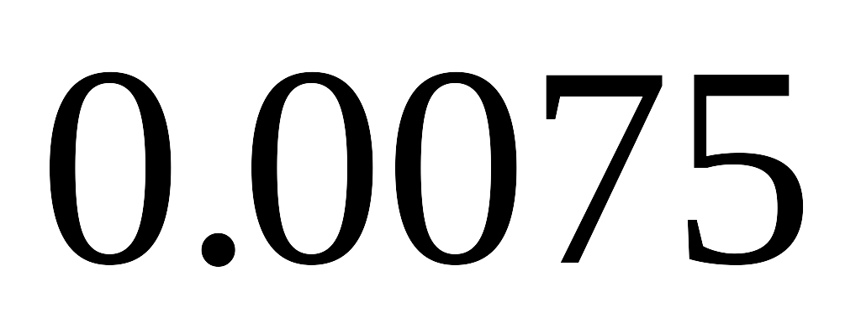
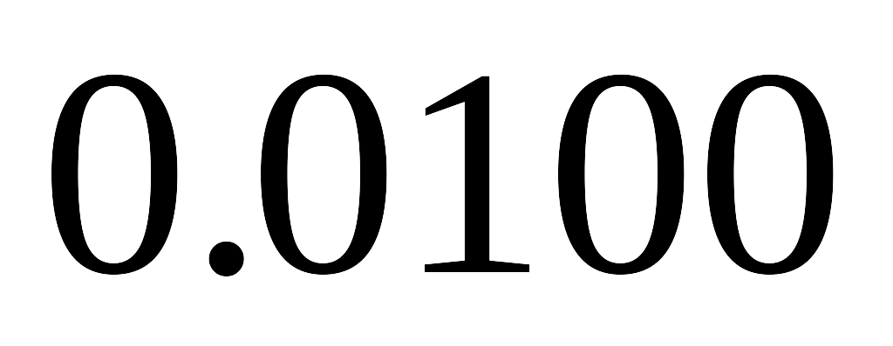
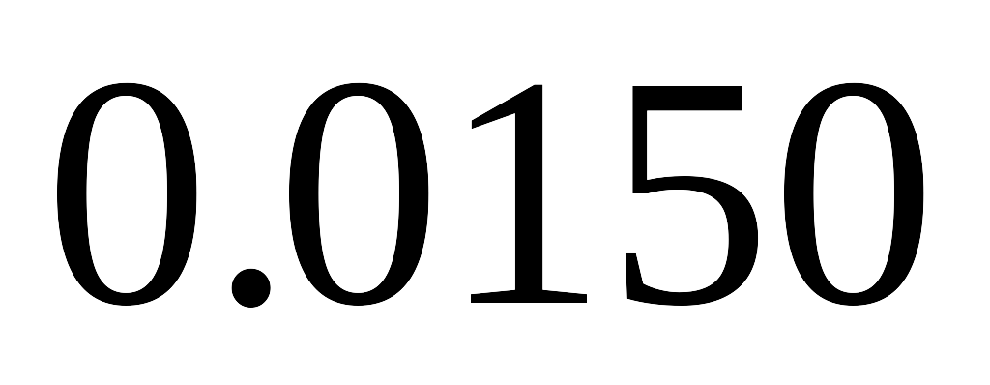
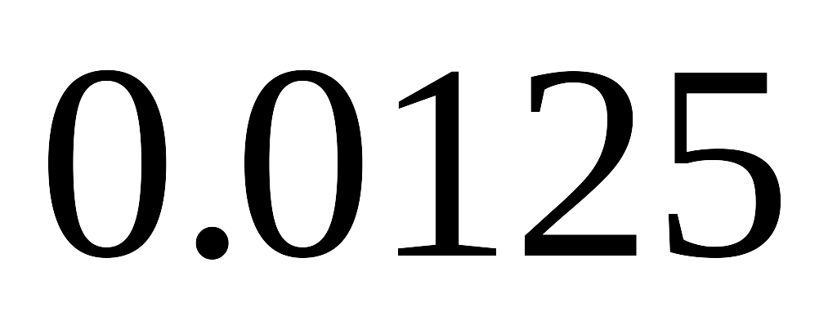
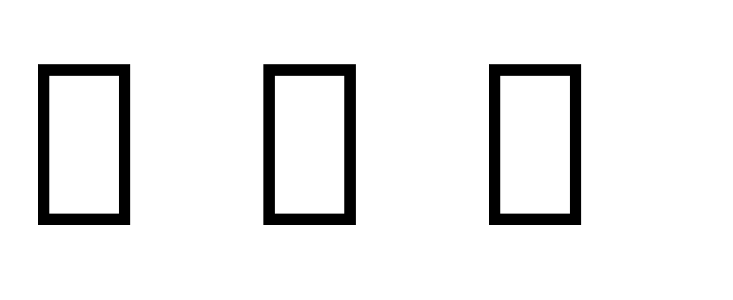
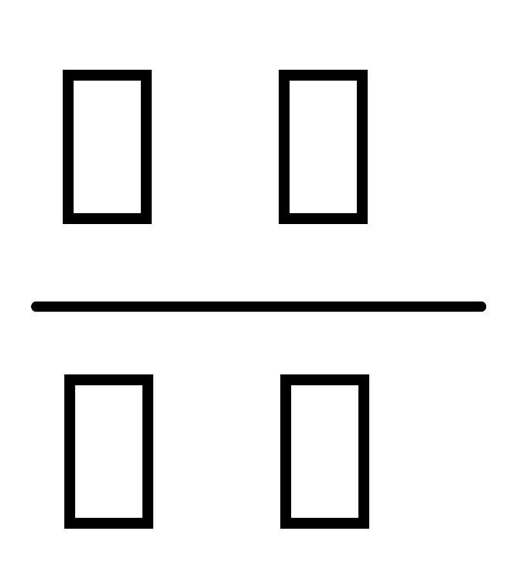
某大学生在开学季准备销售一种文具盒进行试创业，在一个开学季内，每售出盒该产品获利润元，未售出的产品，每盒亏损元．根据历史资料，得到开学季市场需求量的频率分布直方图，如图所示．该同学为这个开学季购进了盒该产品，以（单位：盒， ）表示这个开学季内的市场需求量，（单位：元）表示这个开学季内经销该产品的利润．
（1）根据直方图估计这个开学季内市场需求量的众数和平均数；
（2）将表示为的函数；
（3）根据直方图估计利润不少于元的概率．

（19）（本小题满分12分）
如图，在底面是菱形的四棱柱中，，，，点在上．
（1）证明：平面；
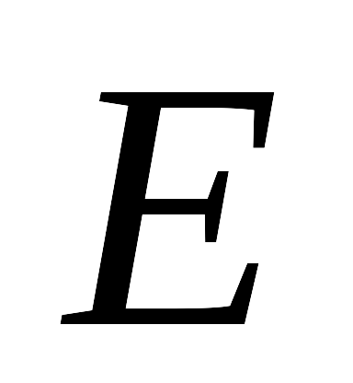
（2）当为何值时，平面，并求出此时直线与平面之间的距离．

（20）（本小题满分12分）
已知圆与抛物线相交于两点，点的横坐标为，为抛物线的焦点．
（1）求抛物线的方程；
（2）若过点且斜率为的直线与抛物线和圆交于四个不同的点，从左至右依次为，求的值．

（21）（本小题满分12分）
设函数，
（1）求曲线在点处的切线方程；
（2）当时，不等式恒成立，求的取值范围．

（二）选考题：共10分。请考生在第22、23题中任选一题作答。如果多做，则按所做的第一题计分。答题时请写清题号并将相应信息点涂黑。
（22）（本题满分10分）[选修4-4：坐标系与参数方程]
在直角坐标系中，曲线的参数方程为（为参数）．以坐标原点为极点，以轴正半轴为极轴建立极坐标系，曲线的极坐标方程为．
（1）求曲线的普通方程和曲线的直角坐标方程；
（2）若与交于两点，点的极坐标为，求的值．
（23）（本题满分10分）[选修4-5：不等式选讲]
已知函数．
（1）解不等式；
（2），使得，求实数的取值范围．
数学（文科）参考答案
一、选择题（每小题5分，满分60分）
题号 | 1 | 2 | 3 | 4 | 5 | 6 | 7 | 8 | 9 | 10 | 11 | 12
答案 | D | C | B | D | A | D | B | D | A | B | A | C
（1）【解析】，
（2）【解析】复数，则|．
（3）【解析】充分性：为假命题，则为真命题，由于不知道的真假性，所以是真命题不成立；必要性：是真命题，则均为真命题成立．所以“为假命题”是“是真命题”的必要而不充分条件
（4）【解析】
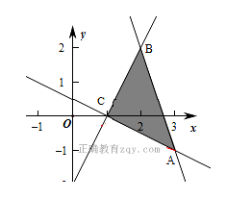
（5）【解析】由图易知：其正视图面积，当顶点的投影在内部或其边上时，俯视图的面积最小,三棱锥的正视图与俯视图的面积之和的最小值为
（6）【解析】如图所示，不等式组所表示的平面区域为图中阴影部分．容易知道点为最优解，
由 可得，故． 将点代入目标函数得最小值为0.
（7）【解析】时，，时，，时，，时，退出循环，此时，解得，故选B。
（8）【解析】设勾为，则股为 ， ∴ 弦为 ，小正方形的边长为．所以图中大正方形的面积为 ，小正方形面积为 ，所以小正方形与大正方形的面积比为 ∴ 落在黄色图形(小正方形)内的图钉数大约为 ．
（9）【解析】，，由，
解得，故选A。
（10）【解析】是的偶函数，在上是减函数，所以在上是增函数，所以或 或. 故选B.
（11）【解析】由双曲线的离心率为容易知道（即该双曲线为等轴双曲线），所以双曲线的方程为，左顶点，右顶点为，设点，得直线的斜率为，直线的斜率为， ①，又因为是双曲线上的点，所以，得，代入①式得
（12）【解析】
由正弦定理可得：，即
，又，．
，，
又
化简得：，锐角中，，
，
二．填空题：本大题共4小题，每小题5分。
（13） （14） （15） （16）
（13）【解析】，
（14）【解析】
（15）【解析】∵，∴,因此由于解得∴
（16）【解析】本题考查空间几何体的表面积.三棱锥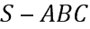所在长方体的外接球,即三棱锥所在的外接球;所以三棱锥的外接球的直径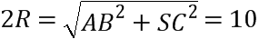,即三棱锥的外接球的半径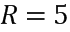;所以三棱锥的外接球的表面积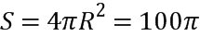.
三．解答题：解答应写出文字说明，证明过程或演算步骤。
17、 （本小题满分12分）
【解析】（1）设等差数列的公差为，
则由可得，得……① ……2分
又成等比数列，且
所以，整理得，因为，所以……②
联立①②，解得 ……4分
所以 ……6分
（2）由（1）得 ……8分
所以 ……10分
又，，即得证． ……12分

18、（本小题满分12分）
【解析】（1）由频率直方图得：最大需求量为的频率．
这个开学季内市场需求量的众数估计值是；
需求量为的频率，
需求量为的频率，
需求量为的频率，
需求量为的频率，
需求量为的频率．
则平均数．………………（5分）
（2）因为每售出盒该产品获利润元，未售出的产品，每盒亏损元，
所以当时，，…………………（7分）
当时，，…………………………………………（9分）
所以．
（3）因为利润不少于元所以，解得，解得．
所以由（1）知利润不少于元的概率………………………（12分）

19、（本小题满分12分）
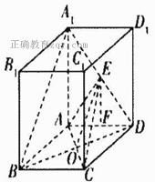
【解析】(1)证明：因为底面是菱形，
所以，在中，
由知，
同理，又因为于点A，
所以平面 …………4分
(2)当时，平面
证明如下：连接交于，当，即点E为A₁D的中点时，
连接OE，则，所以平面 ……6分
直线与平面之间的距离等于点A₁到平面ACE的距离，因为E为A₁D的中点，可转化为D到平面ACE的距离，，设AD的中点为F，连接EF，则，所以平面，且，可求得，
所以 ……9分
又，，，，(表示点D到平面ACE的距离），，所以直线与平面之间的距离为…12分

20、（本小题满分12分）
【解析】（1）设，由题意得： ……2分
解之得：，所以抛物线的方程为． ……4分
（2）设点，，，，由题意知在圆上，在抛物线上．因为直线过点且斜率为，所以直线的方程为． ……5分
联立，得，所以
……7分
同理：由，得，所以
……9分
由题意易知：……①，……②
①—②得： ……11分
……12分
21、（本小题满分12分）
【解析】（1）根据题意可得，， ……1分
，所以，即， ……3分
所以在点处的切线方程为，即．……4分
（2）根据题意可得，在恒成立，
令，，所以， ……5分
当时，，所以函数在上是单调递增，所以，
所以不等式成立，即符合题意； ……7分
当时，令，解得，令，解得，
- 当时，，所以在上，在上，所以函数在上单调递增，在上单调递减，
，令，
恒成立，又，
所以，所以存在，
所以不符合题意； ……10分
②当时，在上恒成立，所以函数在上是单调递减，所以，显然不符合题意；
综上所述，的取值范围为． ……12分
- （本小题满分10分）
【解析】（1）曲线的普通方程为 2分
曲线的直角坐标方程为:. 5分
（2）的参数方程为参数)代入得
6分
设是对应的参数,则 7分
10分
- （本小题满分10分）
【解析】（1） 2分
等价于 3分
综上,原不等式的解集为 5分
（2） 7分
由(Ⅰ)知
所以， 9分
实数的取值范围是 10分

